Министерство науки и высшего образования Российской Федерации
Федеральное государственное автономное образовательное
учреждения высшего образования
«Национальный исследовательский технологический университет «МИСиС»
Кафедра бизнес-информатики и систем управления производством

Курсовая работа

по дисциплине
«Прикладной статистический анализ»
на тему:
«Разработка модели прогнозирования количества кредитных заявок»

Направление подготовки:
09.03.01 «Информатика и вычислительная техника»
Семестр 5

Выполнил: | Проверил:
Витязев Егор Денисович  ^{(Ф.И.О. студента)} | ________________  ^{(Ф.И.О преподавателя)}
БИВТ-21-1  ^{(№ группы)} | ______________  ^{(оценка)}
_______________  ^{(дата сдачи)} | ______________  ^{(дата проверки)}
Подпись: ____________ | Подпись: _____________

Москва – 2023
Введение

В современном быстро меняющемся мире, где экономика и финансы играют ключевую роль в жизни общества, прогнозирование количества кредитных заявок становится все более актуальным. Это исследование направлено на разработку модели, которая поможет в прогнозировании количества кредитных заявок, основываясь на данных, предоставленных Центральным Банком Российской Федерации. Это исследование не только поможет улучшить понимание текущего состояния кредитного рынка, но и предоставит инструменты для прогнозирования будущих тенденций.
Актуальность исследования заключается в том, что точное прогнозирование количества кредитных заявок может помочь банкам и другим финансовым учреждениям в планировании своих операций, управлении рисками и оптимизации процессов. Это, в свою очередь, может привести к улучшению финансовой стабильности и экономического роста.
Общая цель данного исследования - разработать надежную и эффективную модель прогнозирования количества кредитных заявок. Для достижения этой цели, я поставил перед собой следующие задачи:
- Изучить и анализировать имеющиеся данные.
- Разработать и обучить модель прогнозирования.
- Провести тестирование и валидацию модели.
- Проанализировать и интерпретировать полученные результаты.
Объект исследования - это кредитные заявки, поданные юридическими лицами-резидентами и индивидуальными предпринимателями. Предмет исследования - это процесс прогнозирования количества этих заявок на основе имеющихся данных.
В ходе исследования я надеюсь разработать модель, которая будет способна точно прогнозировать количество кредитных заявок, что поможет улучшить финансовое планирование и управление рисками.

1. АНАЛИЗ ХАРАКТЕРИСТИК ОБЪЕКТА ИССЛЕДОВАНИЯ
1.1 Описание объекта исследования
Объектом исследования в данной работе являются заявки на кредиты, представленные в виде временного ряда за период с января 2019 года по сентябрь 2023 года. Данные представляют собой ежемесячное количество заявок на кредиты.

1.2 Анализ объекта исследования с помощью статистических показателей

В данном разделе я провёл анализ основных статистических характеристик объекта исследования - количества заявок на кредиты.
- Среднее значение составляет 184,634. Это означает, что в среднем в месяц поступает около 184,634 заявки на кредит.
- Медиана равна 183,846. Это означает, что половина всех месячных значений лежит ниже этого числа, а другая половина - выше. Так как медиана близка к среднему значению, мы можем сказать, что распределение данных относительно симметрично.
- Стандартное отклонение равно 58,165. Это показывает, насколько велик разброс данных относительно среднего значения. Чем больше стандартное отклонение, тем больше разброс данных.
- Мода равна 84,782. Это наиболее часто встречающееся количество заявок на кредит в месяц.
- Дисперсия равна 3,383,218,878. Это показывает разброс значений относительно среднего значения. Дисперсия, как и стандартное отклонение, является мерой разброса данных. Такая большая дисперсия вполне ожидаема для наших данных, учитывая, что они представляют собой количество заявок на кредиты, которые могут достигать значений более 200,000. Большая дисперсия указывает на то, что значения заявок на кредиты могут значительно варьироваться от месяца к месяцу.
- Минимум и максимум равны 84,782 и 298,026 соответственно. Это наименьшее и наибольшее количество заявок на кредит в месяц.
- Скос равен 0,278. Это показывает, что распределение данных немного скошено вправо, то есть у распределения есть небольшой “хвост” справа.
- Эксцесс равен 2,062. Это показывает, что распределение данных имеет более “тяжелые” хвосты и менее острый пик, чем у нормального распределения.

1.3 Выявление причинно-следственных связей

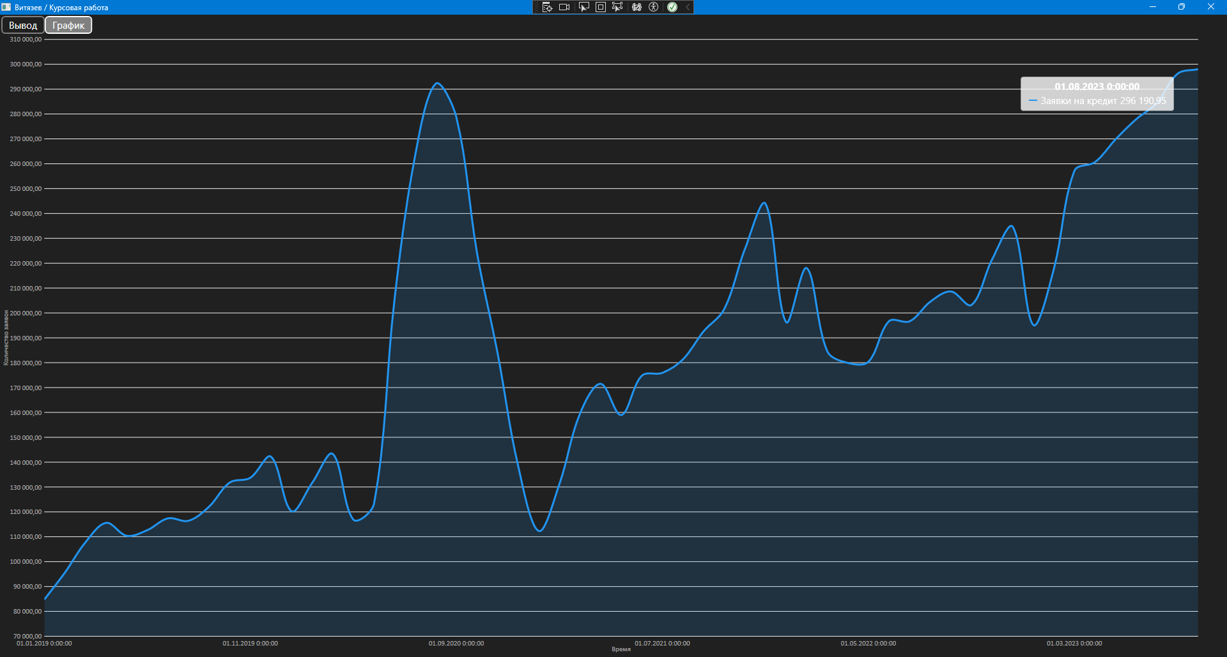
«Заявки на кредит по месяцам в виде графика»

В ходе анализа данных, представленных на графике, был обнаружен значительный рост числа заявок на кредиты в России в августе 2020 года. Количество заявок достигло отметки в 292 222, что в два с лишним раза превышает показатель апреля того же года, составлявший 116 887.

Возможные причины данного явления могут быть следующими:

- В августе 2020 года наблюдался рост портфеля кредитов на 1,7%. Заемщики активно использовали кредитные лимиты по старым ставкам до их повышения, возможно, ожидая ужесточения условий льготных госпрограмм.
- В 2020 году мировая экономика столкнулась с пандемией COVID-19, что привело к экономическому спаду и неопределенности. Это могло способствовать увеличению спроса на кредиты со стороны компаний и предпринимателей, столкнувшихся с финансовыми трудностями.

Таким образом, хотя точные причины всплеска в заявках на кредиты могут быть сложными и многообразными, вышеупомянутые факторы, вероятно, играли ключевую роль в увеличении числа заявок на кредиты в августе 2020 года.

В период с апреля 2021 года по сентябрь 2023 года на графике наблюдается стабильный рост числа заявок на кредиты от юридических лиц и индивидуальных предпринимателей в России. Это наблюдение может быть связано с несколькими ключевыми факторами:

- Восстановление после пандемии COVID-19: В 2021 году мировая экономика начала восстанавливаться после тяжелых локдаунов и неопределенности 2020 года. Это могло привести к увеличению спроса на кредиты со стороны компаний и предпринимателей, которые искали способы преодолеть финансовые трудности и восстановить свою деятельность.
- Рост инфляции и ключевой ставки Банка России: В 2023 году Банк России принял решение повысить ключевую ставку, что могло привести к увеличению ставок по кредитам. Это, в свою очередь, могло стимулировать заемщиков подавать заявки на кредиты в ожидании дальнейшего роста ставок.
- Изменения в экономической ситуации: Потенциальное сокращение экспортных доходов, ухудшение финансового положения экспортеров и смежных отраслей, а также повышение кредитных рисков для финансовых организаций могли привести к увеличению числа заявок на кредиты.
- Рост объема корпоративного кредитного портфеля В 2021 году объем корпоративного кредитного портфеля российских банков увеличился на 16,1%, что также могло способствовать росту числа заявок на кредиты.

1.4 Постановка задачи моделирования

Моя цель - разработать модель, которая может прогнозировать будущее количество заявок на кредиты на основе исторических данных. Это может помочь банкам и кредитным учреждениям лучше планировать свои ресурсы и стратегии.
Для достижения этой цели, я планирую выполнить следующие задачи:
  - Выбор подходящей модели: На основе характеристик моих данных, я выберу подходящую модель для прогнозирования. Это может быть модель временных рядов, такая как ARIMA, или модель машинного обучения.
  - Обучение модели: Я обучу выбранную модель на моих исторических данных. Это может включать в себя настройку параметров модели и проверку ее производительности с помощью кросс-валидации.
  - Тестирование модели: Я протестирую модель на отложенной выборке данных, чтобы увидеть, насколько хорошо она может прогнозировать будущее количество заявок на кредиты.
  - Интерпретация результатов: Наконец, я проанализирую результаты прогнозирования и обсужу их в контексте моего исследования.
Важно отметить, что эти задачи могут быть адаптированы или изменены по мере продвижения моего исследования.

2. МОДЕЛИРОВАНИЕ СТАТИСТИЧЕСКИХ ЗАВИСИМОСТЕЙ
2.1 Формализация и классификация переменных

Формализация переменных - это процесс определения переменных, которые будут использоваться в модели. В контексте моего исследования, переменными могут быть дата (время) и количество заявок на кредиты. Дата будет служить независимой переменной, а количество заявок на кредиты - зависимой переменной.

Классификация переменных - это процесс группировки переменных по определенным характеристикам. В моем случае, я могу классифицировать переменные следующим образом:

  - Независимые переменные: Это переменные, которые я использую для прогнозирования значения зависимой переменной. В моем случае, это дата.
  - Зависимые переменные: Это переменные, значения которых я пытаюсь прогнозировать. В моем случае, это количество заявок на кредиты.
  - Временные ряды: Это наборы данных, собранные в хронологическом порядке. В моем случае, количество заявок на кредиты, собранных по датам, является временным рядом.
  - Целевая переменная: Это переменная, которую я пытаюсь прогнозировать или объяснить в моей модели. В моем случае, целевой переменной является количество заявок на кредиты.
2.2 Проверка гипотезы о нормальном распределении выходной величины

В ходе анализа были проведены два различных статистических теста для проверки гипотезы о нормальности распределения данных: тест Шапиро-Вилка и тест Андерсона-Дарлинга.

- Тест Шапиро-Вилка - это широко используемый тест для проверки гипотезы о нормальности распределения данных. P-значение, полученное в результате теста Шапиро-Вилка, составило 0,0256. Обычно, если p-значение меньше выбранного уровня значимости (обычно 0,05), то нулевая гипотеза отвергается. В данном случае, p-значение меньше 0,05, что указывает на то, что данные, вероятно, не подчиняются нормальному распределению.
- Тест Андерсона-Дарлинга - это еще один тест, используемый для проверки гипотезы о нормальности распределения данных. P-значение, полученное в результате теста Андерсона-Дарлинга, составило 0,038. Это значение немного меньше обычного уровня значимости 0,05, что может указывать на то, что данные, вероятно, не подчиняются нормальному распределению.

Результаты тестов Шапиро-Вилка и Андерсона-Дарлинга указывают на то, что данные, вероятно, не подчиняются нормальному распределению.

2.3 Корреляционный анализ

Для проведения корреляционного анализа я использовал автокорреляционную функцию (АКФ). АКФ - это статистический инструмент, который измеряет корреляцию между значениями моего временного ряда в разные моменты времени. Это позволяет определить, насколько каждое значение в моем временном ряду связано с предыдущими значениями.
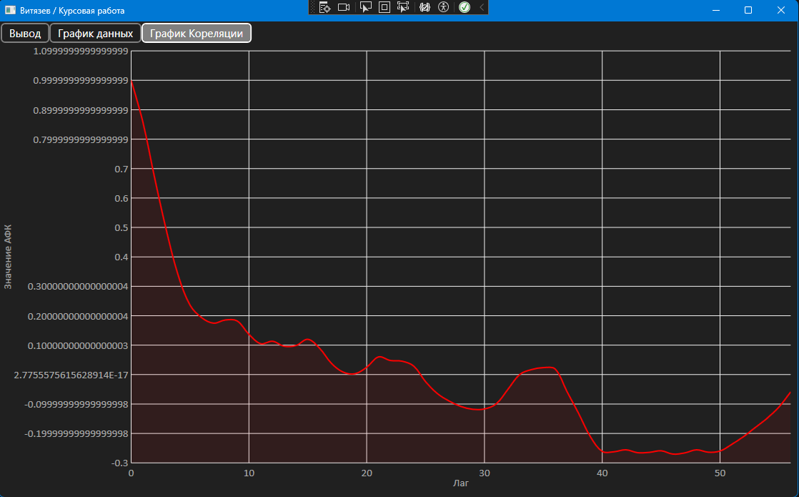
«Графическое представление АКФ»

Мои данные показывают, что автокорреляция начинается с 1 (что ожидаемо, поскольку это корреляция временного ряда с самим собой), а затем постепенно уменьшается. Это может указывать на наличие тренда в данных.

Однако, есть некоторые лаги, где автокорреляция снова возрастает. Это может указывать на наличие сезонности в данных, где некоторые паттерны повторяются через определенные промежутки времени.

